Nomor : 02.001/DO-DMKM/IX/2022
Lampiran : 1 Halaman
Perihal : Undangan DIKLAT

Yth. Bapak/Ibu/Saudara/i Fatrima Santri Syafri,M.Pd Mat
UIN FAS Bengkulu
Di Tempat

Kementerian Pendidikan, Kebudayaan, Riset, dan Teknologi (Kemendikburistek) mengeluarkan kebijakan dalam pengembangan Kurikulum Merdeka yang diberikan kepada satuan pendidikan sebagai opsi tambahan dalam rangka melakukan pemulihan pembelajaran selama 2022-2024. Kebijakan Kemendikburistek terkait kurikulum nasional akan dikaji ulang pada 2024 berdasarkan evaluasi selama masa pemulihan pembelajaran. Agar pendidik mampu membuat modul kurikulum dengan tepat dalam periode pemulihan pembelajaran kami mengundang Bapak/Ibu dalam kegiatan Diklat Nasional “Optimalisasi Penyusunan Modul Ajar dalam Kurikulum Merdeka Belajar” yang akan diselenggarakan pada:
Hari : Senin - Jumat
Tanggal : 26 - 30 September 2022
Jam : 19:30 WIB – Selesai
Tempat : Zoom Meeting dan Youtube

Atas perhatian dan kerja samanya kami selaku pihak penyelenggara mengucapkan terima kasih.

Hormat kami,
Jombang 9 September 2022
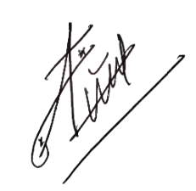
Founder Diklat Online
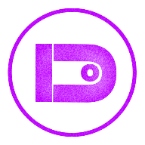

Ditandatangani secara elektronik
Muhammad Khoiron, M.Pd.

Lampiran 1: Poster Kegiatan

